10.06.2020
Temat: Czy satyra „Do króla” Ignacego Krasickiego zawiera krytykę władcy?

Jak pamiętacie, Ignacy Krasicki uważał, że celem literatury powinno być wychowywanie i oświecanie społeczeństwa. Do tego celu wykorzystywał bajki, o czym dowiedzieliście się z ostatniego tematu, jak i satyry. Napisał 22 tego typu utwory.
Zacznijmy od definicji gatunku.
satyra
1. «utwór literacki ośmieszający i piętnujący wady ludzkie, obyczaje, stosunki społeczne itp.»
2. «ośmieszanie lub piętnowanie czegoś»
(Słownik języka polskiego)

Według Słownika terminów literackich jest to utwór dydaktyczny, ośmieszający i wytykający wady i występki ludzkiej natury oraz wady społeczne o charakterze m.in. obyczajowym, politycznym. Istotą satyry jest krytyka. W tym celu często stosuje deformację, groteskę czy wyostrzenie piętnowanych cech w inny sposób.
Do najważniejszych autorów, którzy tworzyli satyry lub przynajmniej chętnie po nią sięgali, należał wybitny liryk rzymski Horacy. Cechą charakterystyczną jego utworów, wchodzących w skład zbioru Satyry, jest skierowanie ich przeciwko konkretnym osobom, wymienianym z imienia. Twórcy polskiego oświecenia preferowali inny model satyry. Naśmiewali się z ludzkich wad, a nie z konkretnych osób.
Zbiór „Satyr” Ignacego Krasickiego rozpoczyna utwór „Do króla”. Adresatem utworu jest Stanisław August Poniatowski, ostatni władca Rzeczpospolitej i przyjaciel biskupa Krasickiego. Wysłuchajcie nagrania utworu, zamieszczam również jego tekst.
https://youtu.be/EeKonYqKBr8

Ignacy Krasicki Do króla
Im wyżej, tym widoczniej, chwale lub naganie
Podpadają królowie, najjaśniejszy panie!
Satyra prawdę mówi, względów się wyrzeka:
Wielbi urząd, czci króla, lecz sądzi człowieka.
Gdy więc ganię zdrożności i zdania mniej baczne,
Pozwolisz, mości królu, że od ciebie zacznę.
Jesteś królem, a czemu nie królewskim synem?
To niedobrze; krew pańska jest zaszczyt przed gminem.
Kto się w zamku urodził, niech ten w zamku siedzi;
Z tegoć powodu nasi szczęśliwi sąsiedzi.
Bo natura na rządczych pokoleniach zna się,
Inszym powietrzem żywi, inszą strawą pasie.
Stąd rozum bez nauki, stąd biegłość bez pracy;
Mądrzy, rządni, wspaniali, mocarze, junacy –
Wszystko im łatwo idzie, a chociażby który
Odstrychnął się na moment od swojej natury,
Znowu się do niej wróci, a dobrym koniecznie
Być musi i szacownym w potomności wiecznie.
[…]
Tyś królem, czemu nie ja? Mówiąc między nami,
Ja się nie będę chwalił, ale przymiotami
Niezłymi się zaszczycam. Jestem Polak rodem,
A do tego i szlachcic, a choćbym i miodem
Szynkował, tak jak niegdyś ów bartnik w Kruszwicy
Czemuż bym nie mógł osieść na twojej stolicy?
Jesteś królem – a byłeś przedtem mości panem;
To grzech nieodpuszczony. Każdy, który stanem
Przedtem się z tobą równał, a teraz czcić musi,
Nim powie „najjaśniejszy”, pierwej się zakrztusi;
I choć się przyzwyczaił, przecież go to łechce:
Usty cię czci, a sercem szanować cię nie chce.
[…]
Choć wiedzą, chociaż czują, żeś jest tronu godny,
Nie masz chrztu, co by zmazał twój grzech pierworodny.
Skąd powstał na Michała ów spisek zdradziecki?
Stąd tylko, że król Michał zwał się Wiszniowiecki.
Do Jana, że Sobieski, naród nie przywyka,
Król Stanisław dług płaci za pana stolnika.
Czujesz to – i ja czuję; więc się już nie troszczę,
Pozwalam ci być królem, tronu nie zazdroszczę.
Źle to więc, żeś jest Polak, źle, żeś nie przychodzień;
To gorsza (luboć, prawda, poprawiasz się co dzień) –
Przecież muszę wymówić, wybacz, że nie pieszczę –
Powiem więc bez ogródki: oto młodyś jeszcze.
Pięknież to, gdy na tronie sędziwość się mieści;
Tyś nań wstąpił mający lat tylko trzydzieści,
Bez siwizny, bez zmarszczków; zakał to nie lada.
Wszak siwizna zwyczajnie talenta posiada,
Wszak w zmarszczkach rozum mieszka, a gdzie broda siwa,
Tam wszelka doskonałość zwyczajnie przebywa.
[…]
Poczekaj tylko, jeśli zestarzeć ci się damy,
Jak cię tylko w zgrzybiałym wieku oglądamy,
Będziem krzyczeć na starych, dlatego żeś stary.
To już trzy, com ci w oczy wyrzucił, przywary.
A czwarta jaka będzie, miłościwy panie?
O sposobie rządzenia niedobre masz zdanie.
Król nie człowiek. To prawda, a ty nie wiesz o tym;
Wszystko ci się coś marzy o tym wieku złotym.
Nie wierz bajkom! Bądź takim, jacy byli drudzy.
Po co tobie przyjaciół? Niech cię wielbią słudzy.
Chcesz, aby cię kochali? Niech się raczej boją.
[…]
Księgi lubisz i w ludziach kochasz się uczonych,
I to źle. Porzuć mędrków zabałamuconych.
Żaden się naród księgą w moc nie przysposobił:
Mądry przedysputował, ale głupi pobił.
Ten, co niegdyś potrafił floty duńskie chwytać –
Król Wizimierz – nie umiał pisać ani czytać.
Waszej królewskiej mości nie przeprę, jak widzę;
W tym się popraw przynajmniej, o co ja się wstydzę.
Dobroć serca monarchom wcale nie przystoi,
To mi to król, co go się każdy człowiek boi,
To mi król, co jak wspojźrzy, do serca przeniknie.
[…]
Z tych więc powodów umysł wskroś przenikających,
Nie trzeba, mości królu, mieć łagodne serce:
Zwycięż się, zgaś ten ogień i zatłum w iskierce!
Żeś dobry, gorszysz wszystkich, jak o tobie słyszę,
I ja się z ciebie gorszę, i satyry piszę.
Bądź złym, a zaraz kładąc twe cnoty na szalę,
Za to, żeś się poprawił, i ją cię pochwalę.

Ćwiczenie 1.
Zwróć uwagę na tytuł utworu: „Do króla”. Zastanów się i powiedz, co mogłoby zmienić zastąpienie tego tytułu innym, np.:(ustnie)
- „O królu”,
- „Na króla”,
- „Dla króla”.
Ćwiczenie 2.
Jakie zadania stawia przed satyrą poeta? Zacytuj .szukaj odpowiedzi na początku tekstu.

Ćwiczenie 3.
Wymień zarzuty przedstawiane królowi w satyrze. Zaznaczyłam przydatne fragmenty na żółto.
Ćwiczenie 4.
Oceń, czy Ignacy Krasicki naprawdę wierzy w podane zarzuty?
Ćwiczenie 5.
Czy utwór Krasickiego jest krytyką króla Stanisława Augusta Poniatowskiego, czy raczej - ludzi, którzy króla oskarżają? Uzasadnij odpowiedź.

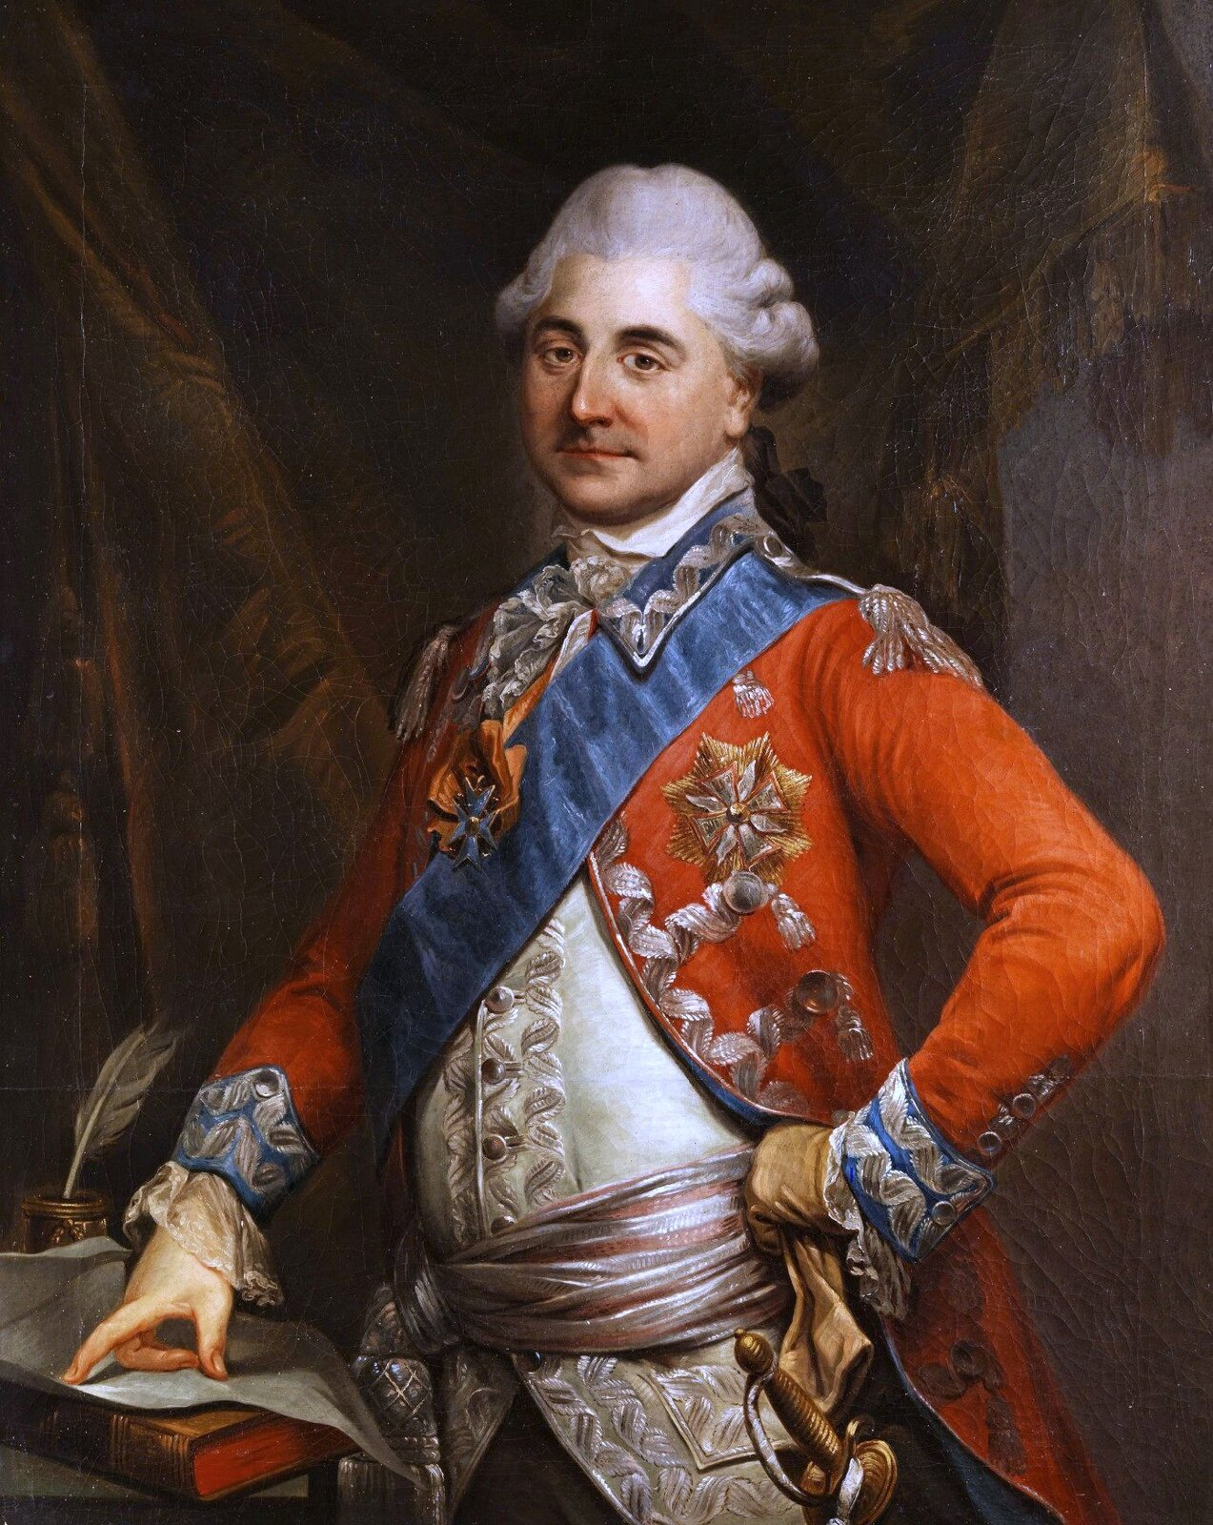
Portret króla Stanisława Augusta Poniatowskiego

